Військовий інститут телекомунікацій та інформатизації

імені Героїв Крут

Кафедра

“Комп’ютерних інформаційних технологій”

Курсовий проект

з дисципліни: “Web-технології та Web-дизайн”

на тему: “Автослужба МО України”

Виконав:

Курсант 292 навчальної групи

солдат Антон СУКОННІК

Керівник:

Викладач кафедри № 22

Працівник ЗСУ Андрій ЗАДВОРНИЙ

Київ 2022

# АНОТАЦІЯ

курсового проекту на тему:

“ Автослужба МО України ”

Курсовий проект: містить 22 сторінки, 4 рисунки, 5 джерел.

Курсовий проект спрямований на проектування інформаційного порталу на основі веб-технологій. Проектування відбувається з використанням мови розмітки гіпертекстових сторінок HTML, це стандартизована мова розмітки документів для перегляду веб-сторінок у браузері. Також застосовуються каскадні таблиці стилів CSS, та їх препроцессори. CSS це спеціальна [мова стилю сторінок](https://uk.wikipedia.org/w/index.php?title=%D0%9C%D0%BE%D0%B2%D0%B0_%D1%81%D1%82%D0%B8%D0%BB%D1%8E_%D1%81%D1%82%D0%BE%D1%80%D1%96%D0%BD%D0%BE%D0%BA&action=edit&redlink=1), що використовується для опису їхнього зовнішнього вигляду. Препроцессор CSS це програма, яка має власний синтаксис, але може згенерувати з нього CSS код. Проект створюється за допомогою мови програмування JavaScript, та використання обраного фреймворку. А також проект потребує навичок роботи з серверними технологіями, створенням бази даних, та роботою з відповідною системою управління контентом.

Ключові слова: автомобілі, техніка, документація, служба, HTML, CSS, JavaScript.

ANNOTATION

course project on the topic:

"Auto Service of the Ministry of Defense of Ukraine"

The course project: contains 22 pages, 4 pictures, 5 sources.

The course project is aimed at designing an information portal based on web technologies. The design is done using the hypertext page markup language HTML, which is a standardized document markup language for viewing web pages in a browser. CSS cascading style tables and their preprocessors are also used. CSS is a special style language used to describe the appearance of pages. A CSS preprocessor is a program that has its own syntax but can generate CSS code from it. The project is created using the JavaScript programming language and the use of the selected framework. Also, the project requires skills in working with server technologies, creating a database, and working with an appropriate content management system.

Keywords: cars, technique, documentation, service, HTML, CSS, JavaScript.

Зміст

АНОТАЦІЯ…………………………………………………………………………..2

ANNOTATION……………………………………………………………………....3

ПЕРЕЛІК УМОВНИХ ПОЗНАЧЕНЬ………………………………………………5

ВСТУП…………………………………………………………………………….....6

РОЗДІЛ 1 АНАЛІЗ ПРЕДМЕТНОЇ ОБЛАСТІ…………………………………….7

Висновок за розділом 1……………………………………………………...11

РОЗДІЛ 2 ПРОЕКТУВАННЯ ТА ОСОБЛИВОСТІ ПРОГРАМНОЇ

РЕАЛІЗАЦІЇ………………………………………………………………………...12

Висновок за розділом 2……………………………………………………...17

# РОЗДІЛ 3 ОСОБЛИВОСТІ ВИКОРИСТАННЯ ВЕБ-САЙТУ…………………..18

Висновок за розділом 3……………………………………………………...20

ВИСНОВКИ………………………………………………………………………...21

СПИСОК ВИКОРИСТАНИХ ДЖЕРЕЛ………………………………………….22

ПОСИЛАННЯ НА GIT РЕПОЗИТОРІЙ…………………………………........….22

ПЕРЕЛІК УМОВНИХ ПОЗНАЧЕНЬ

JS – JavaScript

HTML – HyperText Markup Language

CSS – Cascading Style Sheets

DB – Data Base

MVC – Model View Controller

Api – Application Programming Interface

WEB – World Wide Web

АТ – Автомобільна техніка

МОУ – Міністерство оборони України

ЗСУ – Збройні Сили України

# ВСТУП

Актуальність теми. Основним засобом забезпечення тактичної та оперативної рухомості частин і підрозділів армії залишається військова автомобільна техніка. Її широко застосовують для розв’язання різноманітних завдань: транспортування озброєння й техніки, буксирування причіпних систем різного призначення, перевезення особового складу та військово-технічних вантажів. Також вона є базою під монтаж комплексів ОВТ, спеціального обладнання та рухомих засобів обслуговування й ремонту. Відповідно від її досконалості безпосередньо залежить рівень бойової готовності війська. Засобом оптимізації виступає інформаційний портал який має простий і зрозумілий інтерфейс. Рішенням є веб-сайт для автослужби Міністерства оборони.

Мета роботи: розробка інформаційного порталу для автослужби МОУ з використанням технологій JavaScript, HTML, CSS.

Виходячи з мети роботи, виникають наступні завдання:

– Проаналізувати існуючі рішення та визначити зовнішній вигляд інформаційного порталу;

– Проаналізувати та визначити шляхи реалізації проекту;

– Розробити інструкцію з експлуатації веб-сайту.

Об’єкт дослідження: процес проектування web-сайту для автослужби МОУ.

Предмет дослідження: технології та засоби графічної реалізації, внутрішньої логіки проекту.

РОЗДІЛ 1

# АНАЛІЗ ПРЕДМЕТНОЇ ОБЛАСТІ

Автомобільна військова техніка - це військові автомобілі всіх видів, гусеничні і колісні тягачі, транспортери-тягачі, трактори, причепи, напівпричепи, рухомі засоби ремонту й евакуації, що забезпечують повсякденну діяльність Збройних Сил. Військові автомобілі створюються відповідно до тактико-тех.-екон. вимог ЗС і призначаються для перевезень особов. складу, військ. вантажів, монтування і транспортування озброєння та військ. техніки, транспортування причепів та напівпричепів різного призначення. Поділяються на транспортні (вантажні, зокрема автотягачі і легкові) та спеціальні (для розміщення спец. устаткування). Обладнуються лебідками та пристроями.

Створюються на основі армій. автомобілів підвищеної прохідності. Причепи – несамохідні транспортні засоби, призначені для перевезення вантажів, монтування спец. устаткування. Приєднуються до автомобіля-тягача за допомогою тягово-зчіпного пристрою і мають спільні з тягачем електричну й гальмівну системи. Напівпричепи – несамохідні транспортні засоби, які поєднуються з тягачем через опірно-зчіпний пристрій таким чином, що частина маси напівпричепа передається на тягач. Тягачі – гусеничні або колісні транспортні засоби, призначені для буксування причепів (напівпричепів). Транспортери-тягачі – гусеничні транспорт. засоби, призначені для буксування причепів або озброєння і перевезення особового складу чи матеріал. засобів. В арміях різних держав А. в. т. почали використовувати в ході 1-ї світ. війни. У армії перші автомоб. підрозділи з'явилися у 1910. З метою визначення найпридатніших до використання в армії автомобілів у черв. 1912 здійснено випробувал. пробіг автомоб. техніки. Автомобілі 8 фірм за 19 днів здійснили пробіг довж. 3 тис. км. Цей пробіг вважають першим порівняльним випробуванням замовником А.в.т.У ЗСУкраїни найширше використовуються автомобілі Кременчуц. автомоб. з-ду – КрАЗ-255Б, КрАЗ-260 (автопаливозаправники, автомоб. цистерни для перевезення спец. палива, крани, екскаватори, елементи понтонних переправ та ін.). Деякий час використовувались транспортери переднього краю вироб-ва Луцьк. автомоб. з-ду, які мали надзвичайно високу прохідність, могли долати вплав водні перешкоди та мали спец. обладнання для транспортування поранених.

**У ЗСУ налічується близько 218 марок і моделей автотехніки.** До складу військової автомобільної техніки (ВАТ) входять автомобілі, спеціальні колісні шасі, гусеничні машини, транспортери й тягачі, трактори, причепи та напівпричепи. Загалом нині у ЗС налічується близько 218 марок і моделей автотехніки. І це зумовлює певні складнощі в забезпеченні їх запчастинами, виконанні технологічних процесів з техобслуговування й ремонту, оснащенні військ ремонтно-технологічним і діагностичним обладнанням, підготовці водіїв і фахівців-ремонтників.

Нині в основі автомобільного парку нашого війська – технічно застаріла автотехніка, виготовлена ще за радянських часів. Найчисельнішими марками автопарку ЗСУ є УАЗ-3151,-469, ГАЗ-66, ЗіЛ-131, Урал-4320, КамА-4310 та їхні модифікації. Причому виробництво ГАЗ-66 та ЗіЛ-131, які становлять значну частину цього автопарку, взагалі припинено, а авто УАЗ, Урал і КамАЗ випускають.

Аналіз стану та досвід застосування автомобілів у районі проведення АТО/ООС на Донбасі виявив їхню значну технічну недосконалість, застарілість, різномарочність, відсутність уніфікованих сімейств і невідповідність сучасним вимогам і світовим тенденціям розвитку військової автотехніки.

Звісно, в армії є сучасні вітчизняні зразки, наймасовіші з них: КрАЗ-6322, -5233, -6446, «Богдан» (МАЗ)-6317, -5316, -6425, «Богдан-2351».

## **За шість років прийнято на озброєння та допущено до експлуатації 19 зразків військової автотехніки**

## Як розповів полковник Олександр Гребеник, профільні фахівці Центрального науково-дослідного інституту озброєння та військової техніки ЗСУ, починаючи з 2014 року, вели науково-технічний супровід процесу створення і випробування сучасних зразків автотехніки. Багато в чому саме завдяки їхнім зусиллям за шість останніх років у ЗС України прийнято на озброєння й допущено до експлуатації 19 зразків військової автомобільної техніки.

## А саме, прийнято на озброєння бронеавтомобіль «БАРС-8»; спеціалізований броньований автомобіль «КОЗАК-2»; броньовану бойову колісну машину «КОЗАК-2М1»; броньовану медичну машину МТ-ЛБ С.

Крім того, допущено до експлуатації спеціалізований бронеавтомобіль «ВАРТА» (нині проходить державні випробування); спеціалізований бронеавтомобіль «НОВАТОР»; автофургон броньований Renault Sherpa Light Scout; спеціалізовані броньовики «Козак 001», «Козак 2М» і «Козак 3»; автомобіль КрАЗ-6322-WP; автомобільне шасі КраЗ-63221-WP; автомобіль КрАЗ-5233ВЕ-WP; автомобільне шасі КраЗ-5233НЕ-WP; авто «Богдан-6317» і «Богдан-5316»; сідельний тягач «Богдан-6425»; автомобілі «Богдан-6317-WP», «Богдан-2351», Renault Midlum D14 Hight 300 E3; важковозний напівпричіп транспортний КВСЗ-5001.

Слід акцентувати увагу, що до початку АТО/ООС на озброєнні та постачанні ЗСУ не було зразків броньованих колісних машин. **Військова автотехніка потребує вдосконалення.** На думку начальника науково-дослідного відділу ЦНДІ ОВТ ЗС України полковника Олександра Гребеника, військова автомобільна техніка потребує вдосконалення. Основою процесу має стати розроблення перспективного Типажу військової автомобільної техніки ЗСУ з подальшими етапами реалізації концептуальних засад розвитку:

* розроблення легкого багатоцільового автомобіля та його модифікацій (колісної формули 4×4 вантажопідйомністю 0,75-1,5 т) як для перевезення особового складу та дрібних вантажів, так і для монтування ОВТ;
* розроблення легкого сімейства авто колісної формули 4×4 і 6×6 вантажопідйомністю 2-4 т;
* завершення розроблення сімейства автомобілів колісної формули 4×4, 6×6, 8×8 вантажопідйомністю 6-25 т;
* розроблення гусеничного багатоцільового броньованого тягача;
* розроблення сімейства броньовиків на автомобільних шасі;
* розроблення перспективних рухомих засобів техобслуговування, ремонту та евакуації зразків ОВТ.

Необхідно замінювати й кузови-фургони, які широко використовують для монтажу військової техніки, різноманітного обладнання, засобів техобслуговування й ремонту ОВТ та контрольно-перевірочної апаратури на кузови-контейнери. Водночас це уможливить оперативну заміну шасі авто, зменшить штатну чисельність авто в розташуванні у пунктах постійної дислокації, збільшить термін служби обладнання. Бажано не забувати й про розроблення та використання автопричепів (напівпричепів) для сімейств уніфікованих автомобілів та сідельних тягачів, як і автономних напівпричепів зі змонтованим ОВТ.

Варто поступово зменшувати кількість базових моделей у новому типажі ВАТ з високим ступенем поагрегатної уніфікації із застосуванням модульного принципу конструювання й компонування.

Розробляти автомобілі з підвищеною захищеністю доцільно через: запровадження конструктивних рішень з підвищення захищеності, що не призводять до збільшення спорядженої маси авто; встановлення додаткових захисних елементів кабіни чи бронекабіни для захисту екіпажу.

Слід упроваджувати інформаційно-керувальні системи автоматизації процесів управління двигуном і трансмісією, що дає змогу значно заощаджувати пальне та збільшити прохідність й експлуатаційний ресурс зразків. Крім цього, розроблення автомобілів з комбінованими (гібридними) силовими установками та трансмісіями дасть змогу підвищити автономність дій, а головне – зменшить імовірність виявлення (помітності) від технічних засобів розвідки та наведення високоточної зброї, особливо це актуально для машин розвідувальних та аеромобільних підрозділів і машин підрозділів Сил спеціальних операцій.

Висновок за розділом 1

Отже, провівши аналіз предметної області вияснено, що основним засобом забезпечення тактичної та оперативної рухомості частин і підрозділів армії залишається військова автомобільна техніка. Її широко застосовують для розв’язання різноманітних завдань: транспортування озброєння й техніки, буксирування причіпних систем різного призначення, перевезення особового складу та військово-технічних вантажів. Також вона є базою під монтаж комплексів ОВТ, спеціального обладнання та рухомих засобів обслуговування й ремонту. Відповідно від її досконалості безпосередньо залежить рівень бойової готовності війська.

**Пріоритет – роботизовані автомобілі*.*** Надалі основним з перспективних напрямів розвитку ВАТ має стати розроблення роботизованих автомобілів. Їхнє використання дасть змогу уникнути втрат особового складу та працемістких і вартісних робіт із захисту кабін. Зрештою – використання у конструкції перспективних зразків автотехніки передових технологій призведе як до зменшення спорядженої маси, так і суттєво покращить основні тактико-технічні характеристики та експлуатаційні властивості зразків, збереже життя їхніх екіпажів.

# РОЗДІЛ 2

# ПРОЕКТУВАННЯ ТА ОСОБЛИВОСТІ ПРОГРАМНОЇ РЕАЛІЗАЦІЇ

## Особливості проектування додатку.

На основі аналізу предметної області , проведеного в 1 розділі, інформаційний портал має реалізовувати наступний функціонал:

1. Головну сторінку

2. Шапку сайту(з логотипом)

3. Меню

4. Слайдер

5. Вивід 10 головних новин порталу

6. Підвал сайту(Футер)

Меню складається:

1. Про сайт

2. Галерея картинок

3. Новини

4. Контакти(з виведенням карти Google на сайт)

Дизайн повинен бути адаптивним (мобільна та десктопна версії)

Для розробки програмного додатку була використана мова програмування JavaScript. Проектування відбувається з використанням мови розмітки гіпертекстових сторінок HTML. Також застосовуються каскадні таблиці стилів CSS, та їх препроцессори. Проект створюється за допомогою використання обраного фреймворку, а також серверними технологіями, створенням бази даних, та відповідною системою управління контентом.

Розробка додатку за допомогою JavaScript.

JavaScript (JS) — динамічна, об’єктно-орієнтована, прототипна мова програмування. Реалізація стандарту [ECMAScript](https://uk.wikipedia.org/wiki/ECMAScript). Найчастіше використовується для створення сценаріїв [вебсторінок](https://uk.wikipedia.org/wiki/%D0%92%D0%B5%D0%B1%D1%81%D1%82%D0%BE%D1%80%D1%96%D0%BD%D0%BA%D0%B0), що надає можливість на боці [клієнта](https://uk.wikipedia.org/wiki/%D0%9A%D0%BB%D1%96%D1%94%D0%BD%D1%82-%D1%81%D0%B5%D1%80%D0%B2%D0%B5%D1%80%D0%BD%D0%B0_%D0%B0%D1%80%D1%85%D1%96%D1%82%D0%B5%D0%BA%D1%82%D1%83%D1%80%D0%B0) (пристрої кінцевого користувача) взаємодіяти з користувачем, керувати браузером, [асинхронно](https://uk.wikipedia.org/wiki/AJAX) обмінюватися даними з [сервером](https://uk.wikipedia.org/wiki/%D0%9A%D0%BB%D1%96%D1%94%D0%BD%D1%82-%D1%81%D0%B5%D1%80%D0%B2%D0%B5%D1%80%D0%BD%D0%B0_%D0%B0%D1%80%D1%85%D1%96%D1%82%D0%B5%D0%BA%D1%82%D1%83%D1%80%D0%B0), змінювати [структуру](https://uk.wikipedia.org/wiki/%D0%9E%D0%B1%27%D1%94%D0%BA%D1%82%D0%BD%D0%B0_%D0%BC%D0%BE%D0%B4%D0%B5%D0%BB%D1%8C_%D0%B4%D0%BE%D0%BA%D1%83%D0%BC%D0%B5%D0%BD%D1%82%D0%B0) та [зовнішній вигляд](https://uk.wikipedia.org/wiki/%D0%92%D0%B5%D0%B1%D0%B4%D0%B8%D0%B7%D0%B0%D0%B9%D0%BD) вебсторінки.

JavaScript класифікують як прототипну (підмножина [об'єктно-орієнтованої](https://uk.wikipedia.org/wiki/%D0%9E%D0%B1%27%D1%94%D0%BA%D1%82%D0%BD%D0%BE-%D0%BE%D1%80%D1%96%D1%94%D0%BD%D1%82%D0%BE%D0%B2%D0%B0%D0%BD%D0%B5_%D0%BF%D1%80%D0%BE%D0%B3%D1%80%D0%B0%D0%BC%D1%83%D0%B2%D0%B0%D0%BD%D0%BD%D1%8F)), [скриптову мову](https://uk.wikipedia.org/wiki/%D0%A1%D0%BA%D1%80%D0%B8%D0%BF%D1%82%D0%BE%D0%B2%D0%B0_%D0%BC%D0%BE%D0%B2%D0%B0) програмування з динамічною типізацією. Окрім прототипної, JavaScript також частково підтримує інші парадигми програмування ([імперативну](https://uk.wikipedia.org/wiki/%D0%86%D0%BC%D0%BF%D0%B5%D1%80%D0%B0%D1%82%D0%B8%D0%B2%D0%BD%D0%B5_%D0%BF%D1%80%D0%BE%D0%B3%D1%80%D0%B0%D0%BC%D1%83%D0%B2%D0%B0%D0%BD%D0%BD%D1%8F) та частково [функціональну](https://uk.wikipedia.org/wiki/%D0%A4%D1%83%D0%BD%D0%BA%D1%86%D1%96%D0%BE%D0%BD%D0%B0%D0%BB%D1%8C%D0%BD%D0%B5_%D0%BF%D1%80%D0%BE%D0%B3%D1%80%D0%B0%D0%BC%D1%83%D0%B2%D0%B0%D0%BD%D0%BD%D1%8F)) і деякі відповідні архітектурні властивості, зокрема: [динамічна](https://uk.wikipedia.org/wiki/%D0%94%D0%B8%D0%BD%D0%B0%D0%BC%D1%96%D1%87%D0%BD%D0%B0_%D1%82%D0%B8%D0%BF%D1%96%D0%B7%D0%B0%D1%86%D1%96%D1%8F) та слабка [типізація](https://uk.wikipedia.org/wiki/%D0%A1%D0%B8%D1%81%D1%82%D0%B5%D0%BC%D0%B0_%D1%82%D0%B8%D0%BF%D1%96%D0%B7%D0%B0%D1%86%D1%96%D1%97), автоматичне керування пам'яттю, прототипне [наслідування](https://uk.wikipedia.org/wiki/%D0%9D%D0%B0%D1%81%D0%BB%D1%96%D0%B4%D1%83%D0%B2%D0%B0%D0%BD%D0%BD%D1%8F_(%D0%BF%D1%80%D0%BE%D0%B3%D1%80%D0%B0%D0%BC%D1%83%D0%B2%D0%B0%D0%BD%D0%BD%D1%8F)), [функції](https://uk.wikipedia.org/wiki/%D0%A4%D1%83%D0%BD%D0%BA%D1%86%D1%96%D1%8F_(%D0%BF%D1%80%D0%BE%D0%B3%D1%80%D0%B0%D0%BC%D1%83%D0%B2%D0%B0%D0%BD%D0%BD%D1%8F)) як [об'єкти першого класу](https://uk.wikipedia.org/wiki/%D0%9E%D0%B1%27%D1%94%D0%BA%D1%82_%D0%BF%D0%B5%D1%80%D1%88%D0%BE%D0%B3%D0%BE_%D0%BA%D0%BB%D0%B0%D1%81%D1%83).

JavaScript, наразі, є однією з найпопулярніших мов програмування в [інтернеті](https://uk.wikipedia.org/wiki/%D0%86%D0%BD%D1%82%D0%B5%D1%80%D0%BD%D0%B5%D1%82). В перші роки існування, більшість професійних програмістів скептично ставилися до мови, цільова аудиторія якої складалася з програмістів-аматорів. Поява [AJAX](https://uk.wikipedia.org/wiki/AJAX) змінила ситуацію та звернула увагу професійної спільноти до мови, а її подальші модифікації за стандартами ES6+ внесли багато корисних можливостей, яких не вистачало для ефективного програмування. В результаті, були розроблені та покращені багато практик використання JavaScript (зокрема, [тестування](https://uk.wikipedia.org/wiki/%D0%A2%D0%B5%D1%81%D1%82%D1%83%D0%B2%D0%B0%D0%BD%D0%BD%D1%8F_%D0%BF%D1%80%D0%BE%D0%B3%D1%80%D0%B0%D0%BC%D0%BD%D0%BE%D0%B3%D0%BE_%D0%B7%D0%B0%D0%B1%D0%B5%D0%B7%D0%BF%D0%B5%D1%87%D0%B5%D0%BD%D0%BD%D1%8F) та [налагодження](https://uk.wikipedia.org/wiki/%D0%9D%D0%B0%D0%BB%D0%B0%D0%B3%D0%BE%D0%B4%D0%B6%D0%B5%D0%BD%D0%BD%D1%8F_%D0%BF%D1%80%D0%BE%D0%B3%D1%80%D0%B0%D0%BC)), створені бібліотеки та [фреймворки](https://uk.wikipedia.org/wiki/%D0%9F%D1%80%D0%BE%D0%B3%D1%80%D0%B0%D0%BC%D0%BD%D0%B8%D0%B9_%D0%BA%D0%B0%D1%80%D0%BA%D0%B0%D1%81), поширилося використання JavaScript поза браузером.

JS найчастіше використовується для створення сценаріїв web-сторінок, що надає можливість на боці клієнта (пристрої кінцевого користувача) взаємодіяти з користувачем, керувати браузером, асинхронно обмінюватися даними з сервером, змінювати структуру та зовнішній вигляд web-сторінки. JavaScript класифікують як прототипну (підмножина об’єктно-орієнтованої), скриптову мову програмування з динамічною типізацією. Окрім прототипної, JavaScript також частково підтримує інші парадигми програмування (імперативну та частково функціональну) і деякі відповідні архітектурні властивості, зокрема:

динамічна, слабка типізація, автоматичне керування пам’яттю, прототипне наслідування, функції, об’єкти першого класу.

Мова JavaScript використовується для:

* написання сценаріїв web-сторінок для надання їм інтерактивності;
* створення односторінкових та прогресивних web-застосунків (React, AngularJS, Vue.js)
* програмування на боці сервера (Node.js(Express.js));
* стаціонарних застосунків (Electron, NW.js);
* мобільних застосунків (React Native, Cordova);
* сценаріїв в прикладних програмах (наприклад, в програмах зі складу Adobe Creative чи Suite Apache JMeter);
* всередині PDF-документів тощо.

Незважаючи на схожість назв, мови Java та JavaScript є двома різними мовами, що мають відмінну семантику, хоча й мають схожі риси в стандартних бібліотеках та правилах іменування. Синтаксис обох мов отриманий «у спадок» від мови С, але семантика та дизайн JavaScript є результатом впливу мов Self та Scheme.

Використання HTML

На початку свого шляху, майже, кожен думає, що **HTML** - це мова програмування. Але це не так. Зараз я розповім тобі, що таке HTML.

Для початку уяви, що HTML це мова, якою спілкується твій браузер. Тобто, це все таки мова, але не мова програмування.

HTML - скорочення від "HyperText Mark-up Language" - перекладається як "Мова розмітка гіпертексту" (Гіпертекст - це текст, що не послідовно зв'язаний з іншими документами, тобто у вас є змога з першої сторінки документу перейти на останню). Іншими словами HTML - це мова розмітки, або ще один спосіб зберігання інформації. За допомогою HTML ти позначаєш текст, вказуючи своєму веб-переглядачу, як він має розуміти позначений текст, так само як і на жорсткому диску інформація зберігається в блоках, кластерах, секторах, доріжкаx і тільки за допомогою, такої, визначеної структури твій комп'ютер розуміє, що треба, а що не треба зчитувати.

У HTML текст позначається за допомогою теґів. Кожен HTML документ буде складатися з деякої групи елементів, де кожен елемент буде визначатися (починатися та закінчуватися) певним теґом (Для деяких елементів кінцевий теґ не є обов'язковим). Теґ — це назва елементу, записана у кутових дужках (< >)

Кожен HTML теґ має свою унікальну назву з визначеним синтаксисом, яка записується латинськими літерами і не чутливий до регістру.

## Використання CSS

CSS (абревіатура від Cascading Style Sheets, що в перекладі означає каскадні таблиці стилів) - це спеціальна мова (мова стилів), за допомогою якої описують вигляду документів (як і де відображати елементи веб-сторінки), написаних мовами розмітки даних. Найчастіше CSS використовується для документів, котрі розмічені мовою HTML, XHTML та XML.

## Трішки історії, як все починалося. Після того, як Пан на ім'я Tim Berners Lee винайшов World Wide Web, мова HTML, деякий час, використовувалася тільки для визначення структури вмісту сторінки. Розробники могли тільки помічати текст: "це - заголовок" чи "це - параграф", використовуючи HTML-теги, такі як <h1> та <p>. Трішки пізніше почали з’являтися дуже специфічні теги. Ти мабуть ще пам’ятаєш, що були такі теги як <font> чи <bgcolor> - оформлення веб-сторінок здійснювалося безпосередньо всередині вмісту документа. Ці теги відрізнялися від інших, тим, що вони визначали дизайн, а не структуру, а у більшості інікших тегів були такі властивості як color чи border,

Таке прагнення до збільшення стилістичних можливостей призвело до того, що оригінальні теги структурування, такі як <table>, стали все більше застосовуватися для дизайну сторінок, замість структурування тексту. Багато нових тегів, такі як <blink>, підтримувалися тільки одним браузером. "Вам потрібен браузер X, щоб переглядати цей ресурс" - така відмова стала звичайним явищем на web-сайтах. Тоді ж, в якийсь момент код сторінки став настільки громіздким і нечитабельним, що стало зрозуміло, що це гузно, і з часом, цього ніхто не буде використовувати. Тоді було прийнято рішення розділити структуру сторінки (HTML) та її візуальне оформлення (CSS). Саме після цього розділення потреба в в стилістичних елементах відпала і потихеньку такі теґи та атрибути застарівають і розробники їх видаляють видаляють.

## Що маємо зараз. Зараз HTML в чистому вигляді має дуже обмежений набір інструментів, що не дозволяє вирішувати ті чи інші дизайнерські та функціональні замисли веб-ремісників. Ну ось хоч би, до прикладу, взяти початкове запитання всіх веб-ремісників "Як прибрати підкреслення у посиланні?" Або "Як змінити стиль посилання, при наведенні на нього курсора?" За допомогою лише одного HTML такого зробити не вдасться!. А таких запитань безліч. Тут й приходить на допомогу CSS, який вирішує більшість завдань, що відносяться до стильового оформлення сторінки.

## Переваги використання CSS. Одна з головних переваг використання CSS - це можливість розділити зміст сторінки від її оформлення. Таке розділення дозволило покращити сприйняття та доступність змісту, забезпечити більшу гнучкість та контроль за відображенням змісту в різних умовах, зробити зміст більш структурованим та простим, прибрати повторення та ін. Власне це ж і була основна мета створення цієї технології.

## Що дає використання CSS:

* Відображати один і той же документ в різних стилях.
* Декілька дизайнів сторінки для різних пристроїв. Наприклад, на екрані дизайн буде розрахований на велику ширину, під час друку меню не виводитиметься, а на смартфоні меню буде внизу, під вмістом.
* Зменшення часу завантаження сторінок сайту за рахунок перенесення правил відображення в окремий CSS-файл. В цьому випадку браузер завантажує тільки структуру документа і дані, що зберігаються на сторінці, а стильові правила цих даних завантажуються браузером тільки один раз і кешуються.
* Простота подальшої зміни дизайну. Не потрібно правити кожну сторінку, а лише змінити CSS-файл.
* Додаткові можливості оформлення. Наприклад, за допомогою CSS-розмітки можна зробити так, щоб меню було завжди видно при скролінгу сторінки, або прибрати підкреслення у посилань.
* Дозволяє створювати складну і пропрацьовану техніку дизайну.

Правила в CSS працють по каскаду ( пріорітету, вазі). Це дозволяє отримати передбачуваний результат у випадку, коли до одного елемента, одночасно, застосовуються декілька стильових правил.

## Висновок за розділом 2

У 2 розділі подано інформацію, яка надає статичне представлення про структуру сайту. Сподіваюсь після прочитаного матеріалу ти вже розумієш, що таке HTML, І коли тобі хтось говорить, що він запрограмував сайт на HTML. Ти вже знає, що нічого він не запрограмував, все запрограмовано до нього. Він просто вказав веб-переглядачеві, як розуміти його текст. Отже, HTML використовується для структурування вмісту сторінки, а CSS - для форматування цього структурованого вмісту. А сукупності HTML та CSS дозволяють творити з документом неймовірні речі і поступово вивчаючи CSS ти почнеш переконуватися в цьому. Інколи створити деякий функціонал, набагато простіше за допомогою CSS аніж на JavaScript.

# РОЗДІЛ 3

# ОСОБЛИВОСТІ ВИКОРИСТАННЯ ВЕБ-САЙТУ

Веб-сайт має ергономічний та простий для сприйняття вигляд (рис. 3.1). Сайт містить головну сторінку та меню, зручне для преходу між сторінками та інформаційний слайдер.

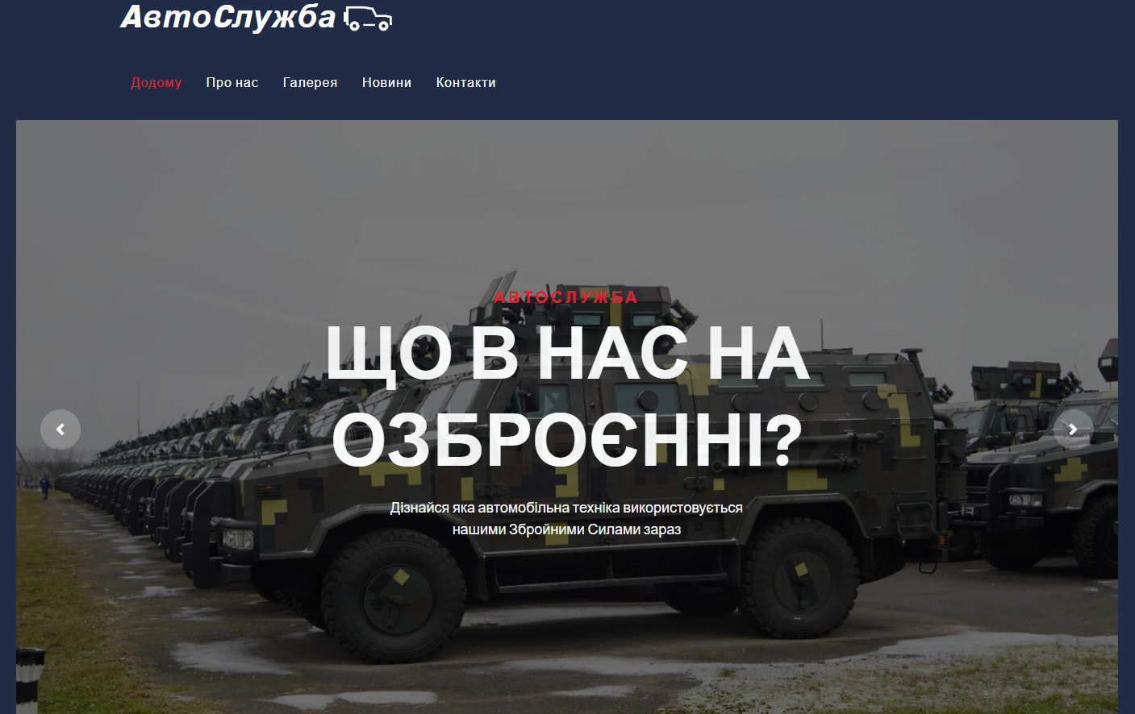

Рисунок 3.1 – Зовнішній вигляд головної сторінки

На головній сторінці під слайдером знаходиться панель з чисельними фактами, а ще нижче – останні новини (рис. 3.2).

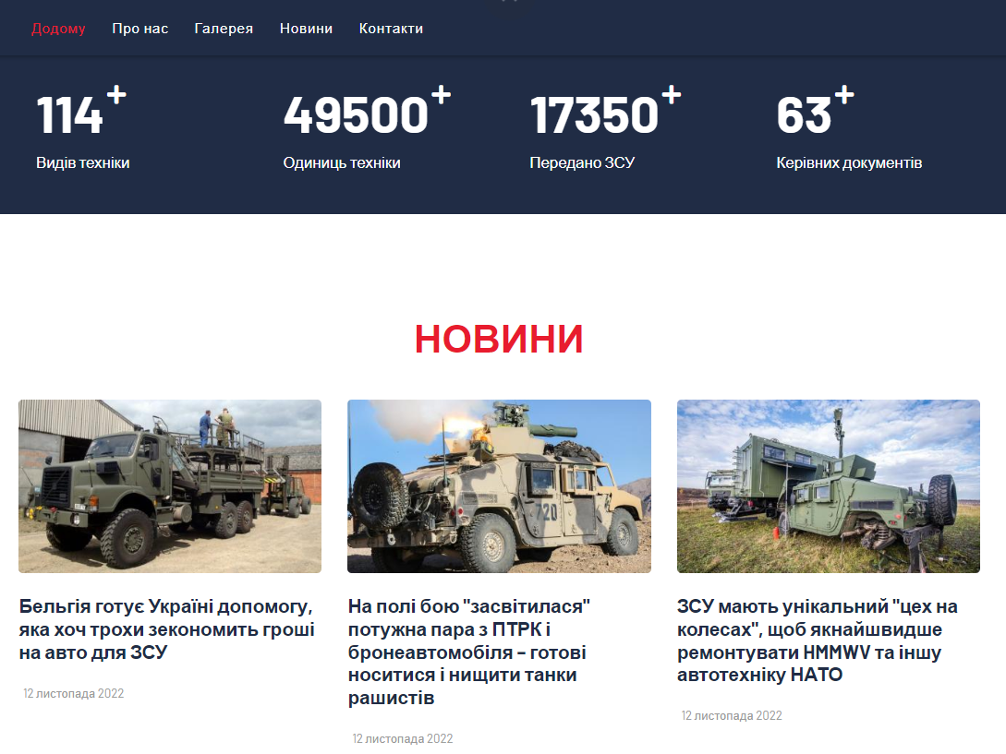

Рисунок 3.2 – Головної сторінка, факти, новини

Знизу сайту знаходиться футер з контактною інформацією та можливостями взаємодії з нами (рис. 3.3).

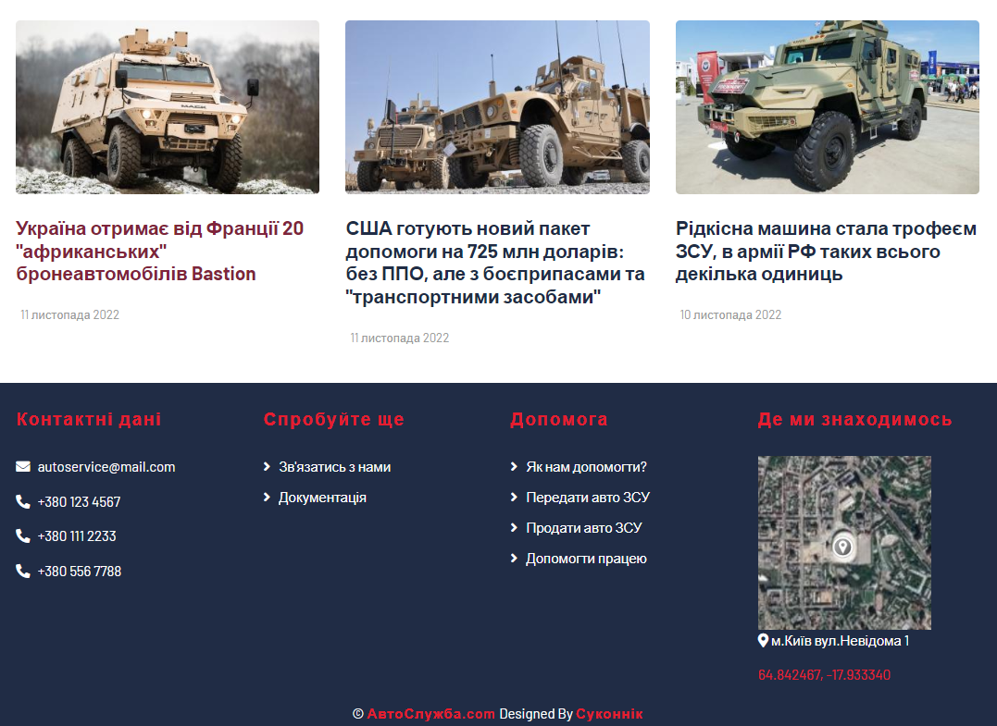

Рисунок 3.3 – Футер сайту

Перейшовши в галерею через меню, користувач може переглянуть всі зображення, які є на нашому сайті (рис. 3.4).

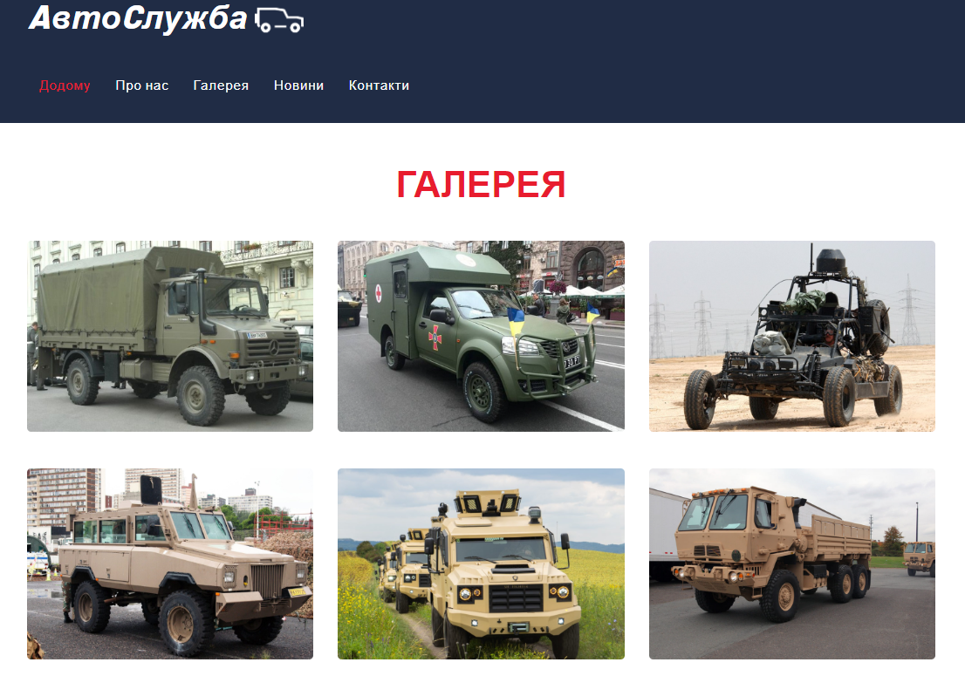

Рисунок 3.4 – Галерея

## Висновок за розділом 3

У розділі 3 продемонстровано основні функціональні можливості веб-сайту. Таким чином, мету, яка полягає в формуванні умінь з розробки та створення веб-сайтів для обраної предметної області на основі теоретичних знань досягнуто. Завдання, поставлені для функціонування проекту, реалізовано.

# ВИСНОВКИ

Провівши аналіз автослужби МОУ, прияйнято рішення на створення зручного інформаційного порталу для даної служби, за причиною його відсутності. Функціональні можливості веб-сайту представлено. Сайт створенно за допомогою мови програмування JavaScript, мови розмітки гіпертекстових сторінок HTML, а також каскадних таблиць стилів CSS, та їх препроцессорів. Користувач має змогу користуватись веб-сайтом, а через його простоту не потрібно витрачати багато часу для адаптації. За допомогою інфо порталу можна знайти потрібну документацію, читати останні новини, та зв’язатись з автослужбою для того щоб допомогти ЗСУ. Таким чином, мету, а саме розробку інформаційного порталу для автослужби МОУ з використанням технологій JavaScript, HTML, CSS. досягнуто. Завдання, поставлені для функціонування веб-сайту, реалізовано.

# СПИСОК ВИКОРИСТАНИХ ДЖЕРЕЛ

1. Вільна енциклопедія : https://uk.wikipedia.org/
2. Довідник JavaScript: https://developer.mozilla.org/
3. Довідник HTML тегів: <https://html-css.co.ua/dovidnuk-html-tags/>
4. Довідник CSS: <https://css.in.ua/>
5. Форум по веб дизайну: https://qna.habr.com/q/581954

ПОСИЛАННЯ НА GIT РЕПОЗИТОРІЙ

https://github.com/Sukonnik/autoservice